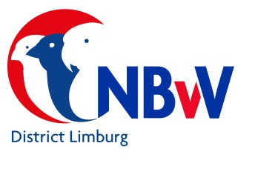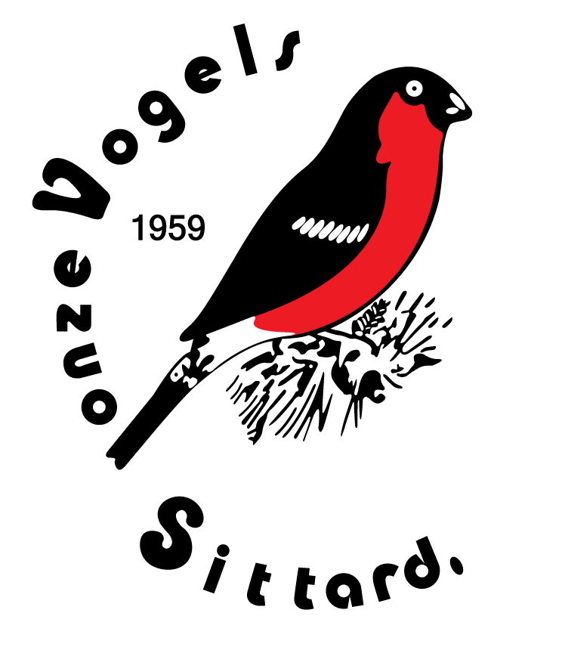

**e**

Onze Vogels, Sittard

**Secr.: M.J.A.Roberts, Agnes Huynstraat 25 6436BB Amstenrade, 0642502550**

**Bank: NL21 RABO 0170 2276 93, t.n.v. Onze Vogels.**

**Kvk: 40189038**

**e-mail: mja.roberts@home.nl**

September, 2024

An alle Teilnehmer der Open Grens Regio Vogelshow 2022,

Sehr geehrte Vogelfreunde,

Onze Vogels Sittard organisiert dieses Jahr wieder Ihre Offene Grens Regio Show am 16 und 17 November .

Lokal: MFC Sanderbout Bremstraat 7 6134TZ Sittard

Jeder Vogelliebhaber mit Vögel beringt conform die COM Richtlienen kan teilnehmen, Deutsche Käfige sind erlaubt. Gesundheidserklärung ist Pflicht.

Es gibt eine

**Gesamtwertung mit viele Preise in Natura.**

Wir würden uns freuen über ihren Teilnahme.

Einreichung am Donnerstag, 14 November, und Bewertung am Freitag, 15 November.

Einsendeschluss ist Sontag, der 3 November 2024.

Auch in diesem Jahr, sind die Anmeldeformulare vorzugsweise in Excel ein zu geben.

Diese sind vollständig digital (Excel).

Diese Formulare auf Ihrem PC ausgefüllt, auf Ihrem PC gespeichert und als Anhang zu einer E-Mail an mja.roberts@home.nl gesendet.

**Zahlung auf Rechnung: NL21 RABO 0170 2276 93 t.n.v. Onze Vogels. Bitte geben Sie Ihren Namen und Ihre Zuchtnummer an.**

**Ihre Anmeldung wird bearbeitet, sobald die Zahlung eingegangen ist.**

Wenn Sie Hilfe beim Ausfüllen und Einsenden der Formulare benötigen, wenden Sie sich bitte an:

Math Roberts, 0031642502550 [mja.roberts@home.nl](mailto:mja.roberts@home.nl)

Mit freundlichen Grüßen,

Der Vorstand von Onze Vogels

**Agnes Huynsstraat 25**

**6436BB Amstenrade**